**Hướng dẫn switch dịch vụ thanh toán ngoại mạng KPP**

1. **Hiện trạng**

* **Việc thanh toán ngoại mạng qua KPP đang cấu hình qua 2 đối tác là IO và VNPOST theo rules sau**

|  |  |  |  |  |  |
| --- | --- | --- | --- | --- | --- |
| **Kênh** | **Loại** | **Nhà mạng** | **Mã CPCODE** | **CK đầu vào** | **CK đầu ra** |
| KPP | PIN | Gmobile | WPGMBPCE | 6,5% | 5,6% |
| KPP và khách lẻ | TOP | Gmobile | IOBEEPRE | 5,6% | 5,6% |
| KPP | TOP | Vietnam Mobile | VNVNMPRE | 8,2% | 5,6% |
| KPP | TOP | Vinaphone | VNVNPPRE | 4,7% | 4,0% |
| KPP | TOP | Mobifone | VNVMSPRE | 4,8% | 4,0% |

1. **Khi 1 trong 2 đối tác bị lỗi phải thực hiện switch dịch vụ sang nhau.**

**Để thực hiện việc này cài đặt hệ thống Thread Report Monitor sau đó login như sau:**

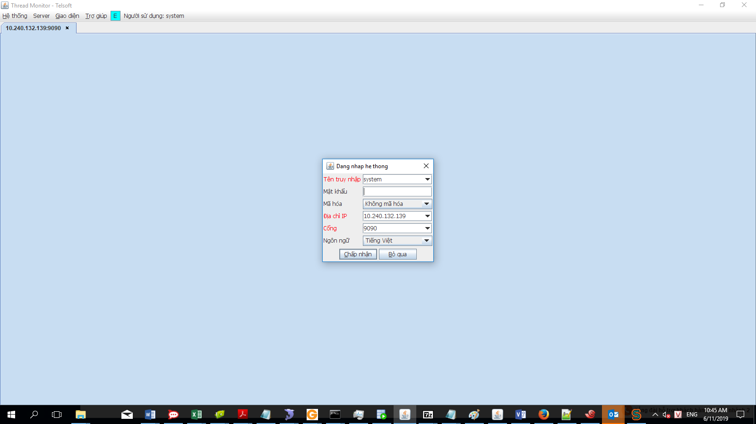

**Chọn nút chấp nhận và màn hình hiển thị . Muỗn chọn switch từ IO sang VNPOST chọn mục số 2 và ấn nút thực hiện**

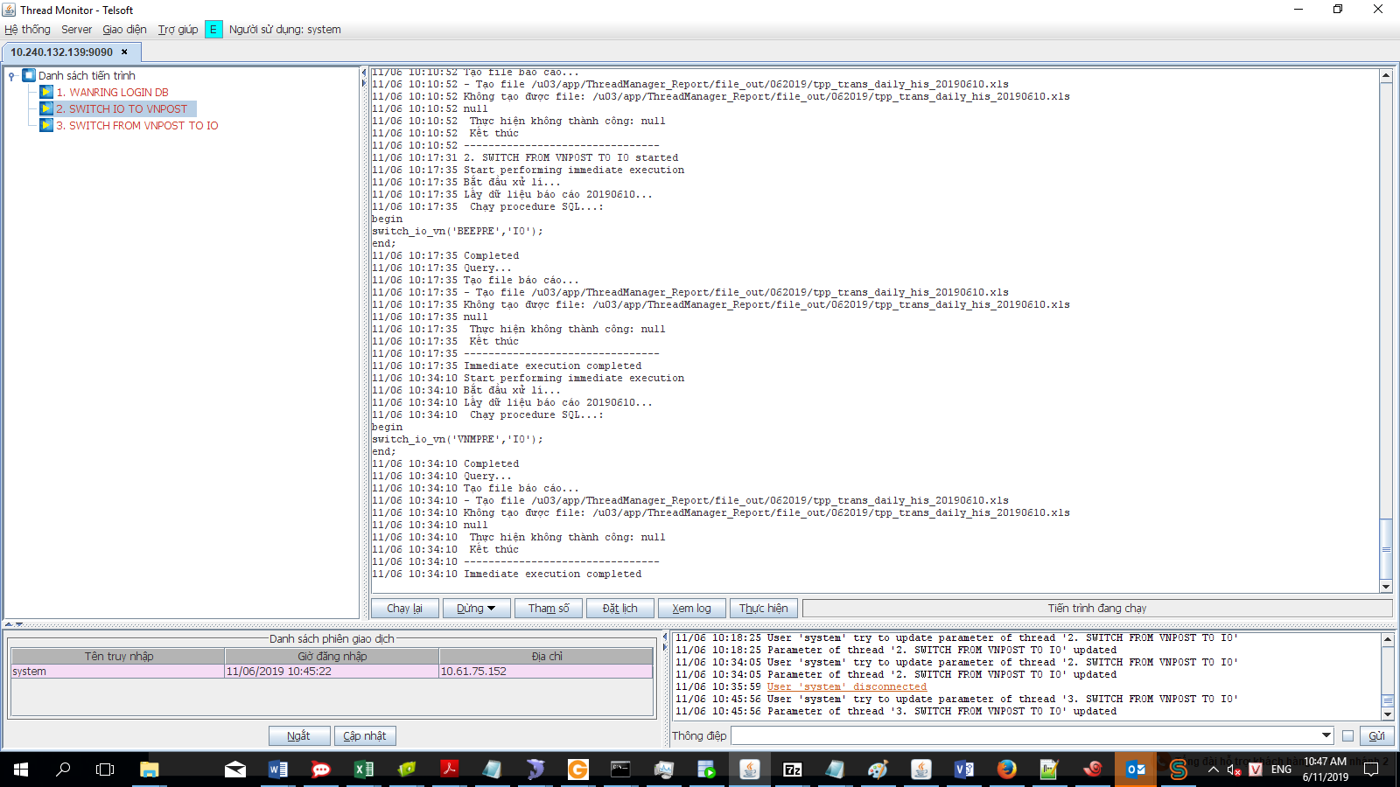

**Muốn thực hiện chuyển từ VNPOST sang IO chọn mục số 3 và thực hiện.**

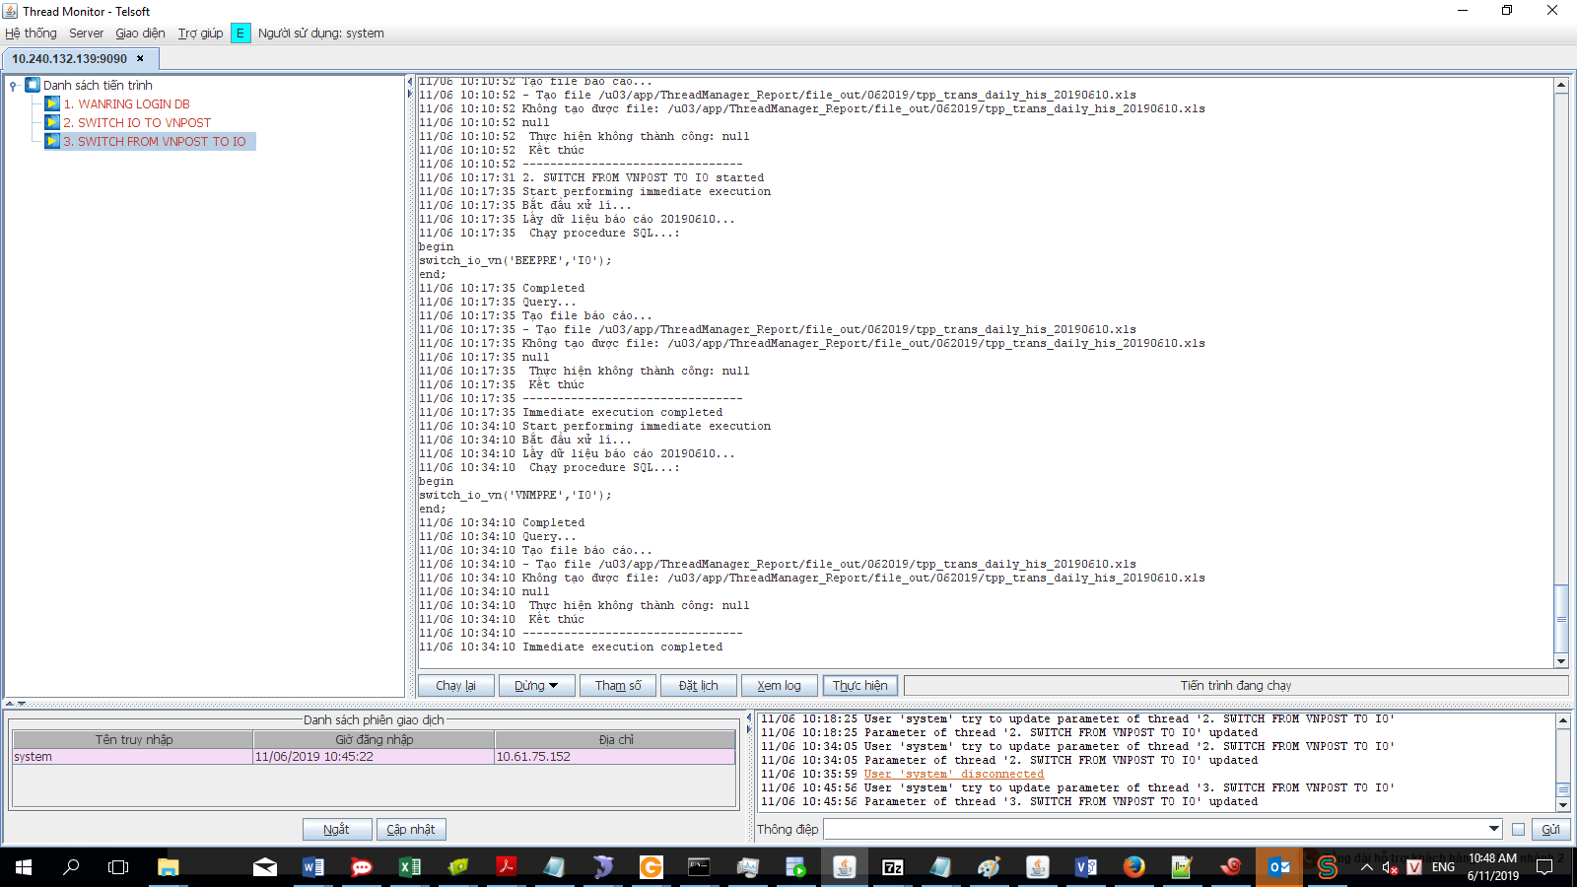

**Muốn chuyển 1 trong những hoạt động thanh toán ngoại mạng của các nhà mạng sau (VNMPRE,VMSPRE,VNPPRE,BEEPRE) từ dối tác IO sang đối tác VNPOST chọn mục số 2 và click nút tham số , chọn tham số(mã các nhà mạng trên) procedure và sửa đối tác muốn chuyển và ấn chấp nhận. Sau đó ấn nút thực hiện.**

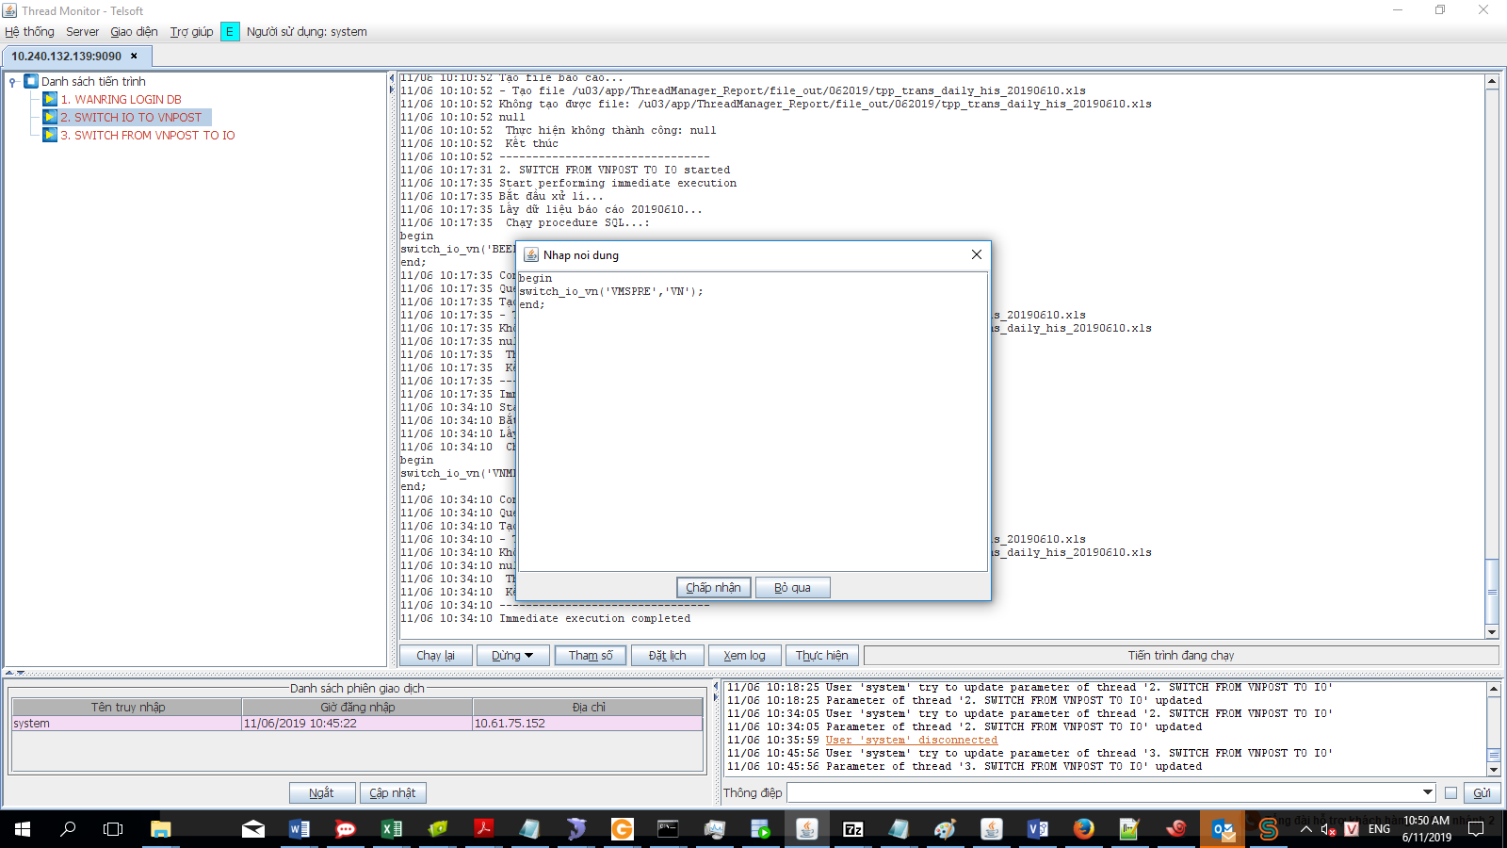

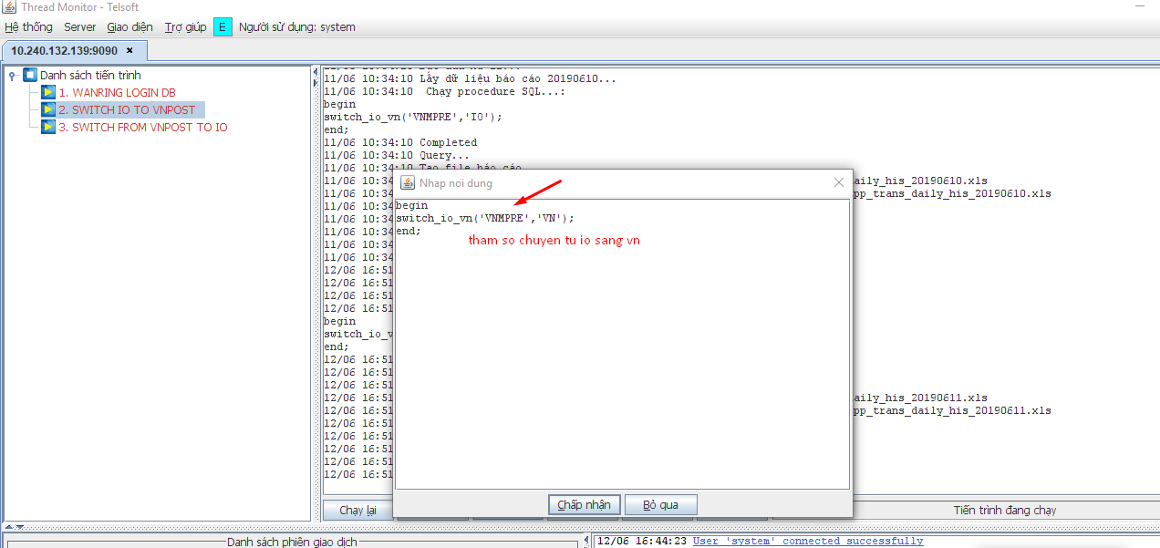

**Ngược lại Muốn chuyển 1 hoạt động thanh toán của các nhà mạng (VNMPRE,VMSPRE,VNPPRE,BEEPRE) từ đối tác VN sang IO chọn mục số 3 và click nút tham số , chọn tham số procedure và sửa đối tác muốn chuyển và ấn chấp nhận. Sau đó ấn nút thực hiện.**

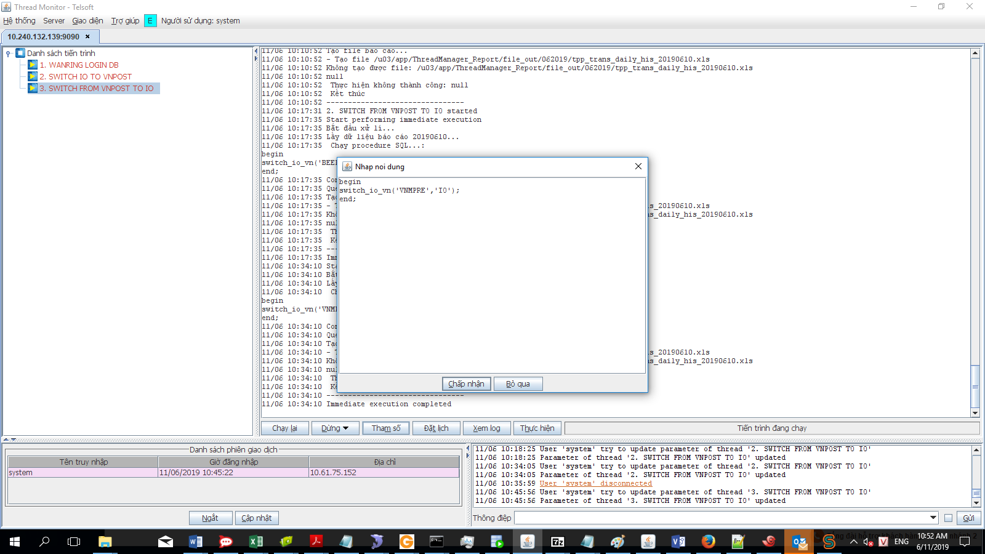

**Sau khi chuyển xong vào admin kiểm tra lại dịch vụ mình vừa thao tác đã chuyển sang đối tác khác chưa bằng cách vào web admin sau:**

<http://10.60.99.203:8712/WEB/pages/sql.jsf>

chọn cơ sở dữ liệu bankplus; câu truy vấn xem dịch vụ và đối tác.

**select service_code,substr(reset_service_code,1,2) partner From kpp_payment_service**

**where SERVICE_CODE in ('VNPPRE','VMSPRE','VNMPRE','BEEPRE');**

